INFORME BD ASOPROS

ILIAN MAURICIO GONZALEZ RIASCOS

BRAYAN ARCOS BURBANO

INSTITUTO TECNOLOGICO DEL PUTUMAYO

MOCOA – PUTUMAYO

DESARROLLO DE BASES DE DATOS

11/09/2024

**Índice**

1. Resumen Ejecutivo
2. Introducción  
   2.1. Contexto y Motivación  
   2.2. Alcance del Informe  
   2.3. Objetivos
3. Metodología  
   3.1. Herramientas Utilizadas  
   3.2. Procedimientos
4. Desarrollo del Informe  
   4.1. Descripción de la Base de Datos
5. Consultas SQ  
   5.1. Consultas Realizadas  
   5.2. Resultados de las Consultas  
   5.3. Explicación de las Consultas  
   5.4. Diseño de la Base de Datos  
   5.5. Modelo de Datos  
   5.6. Consideraciones de Diseño
6. Análisis y Discusión
7. Conclusiones
8. Recomendaciones
9. Referencias

**Resumen Ejecutivo**

El presente informe detalla el análisis y optimización de consultas SQL realizadas sobre una base de datos de un sistema de ventas. Se analizan diversas consultas para obtener información clave como ventas totales, clientes más frecuentes, productos más vendidos, y otros aspectos críticos del negocio. Además, se revisa el diseño de la base de datos, con énfasis en la normalización y las relaciones entre tablas, asegurando que la estructura sea eficiente y escalable. Se utilizan herramientas y procedimientos estándar para la creación de un esquema optimizado, con consultas complejas y un enfoque en el rendimiento y claridad de los datos.

**Introducción**

**Contexto y Motivación**

La correcta estructuración de una base de datos y la capacidad de realizar consultas SQL eficientes son esenciales para cualquier sistema de gestión, especialmente en el ámbito de ventas. Este informe se elaboró con el objetivo de analizar y optimizar una base de datos para el manejo de productos, órdenes, clientes y pagos, utilizando SQL como lenguaje principal para la interacción con los datos. Además, se pretende explorar cómo mejorar el rendimiento de las consultas y asegurar que los datos sean consistentes, precisos y de fácil acceso.

**Alcance del Informe**

El informe cubre múltiples aspectos del diseño y consulta de bases de datos, tales como:

* Consultas SQL avanzadas con INNER JOIN, agregaciones como SUM, MAX, MIN, COUNT.
* Diseño de base de datos, normalización y relaciones entre tablas.
* Optimización y eliminación de redundancias en los datos.

**Objetivos**

* Diseñar una base de datos optimizada para gestionar un sistema de ventas.
* Realizar consultas SQL que extraigan información clave de la base de datos.
* Asegurar que el diseño de la base de datos permita consultas eficientes.
* Aplicar técnicas de normalización y diseño de relaciones entre tablas para evitar redundancias.

**Metodología**

**Herramientas Utilizadas**

* **MySQL:** Sistema de gestión de bases de datos relacional utilizado para la implementación del esquema y ejecución de consultas SQL.
* **MySQL Workbench:** Herramienta de diseño y consulta gráfica de bases de datos.
* **Diagrama ER:** Para la representación visual del modelo de datos.

**Procedimientos**

**1. Métodos y pasos seguidos para llevar a cabo el análisis**

1. **Diseño del esquema de la base de datos:** Se diseñaron las tablas necesarias, eliminando redundancias y aplicando reglas de normalización.
2. **Inserción de datos:** Se insertaron datos realistas en las tablas para simular un sistema de ventas en funcionamiento.
3. **Creación de consultas SQL:** Se desarrollaron consultas para obtener informes clave del sistema, incluyendo total de ventas, clientes frecuentes, y otros.
4. **Optimización del esquema:** Se realizaron ajustes en el diseño de la base de datos, como la creación de claves foráneas y la normalización de datos repetidos.

**Desarrollo del Informe**

**Descripción de la Base de Datos**

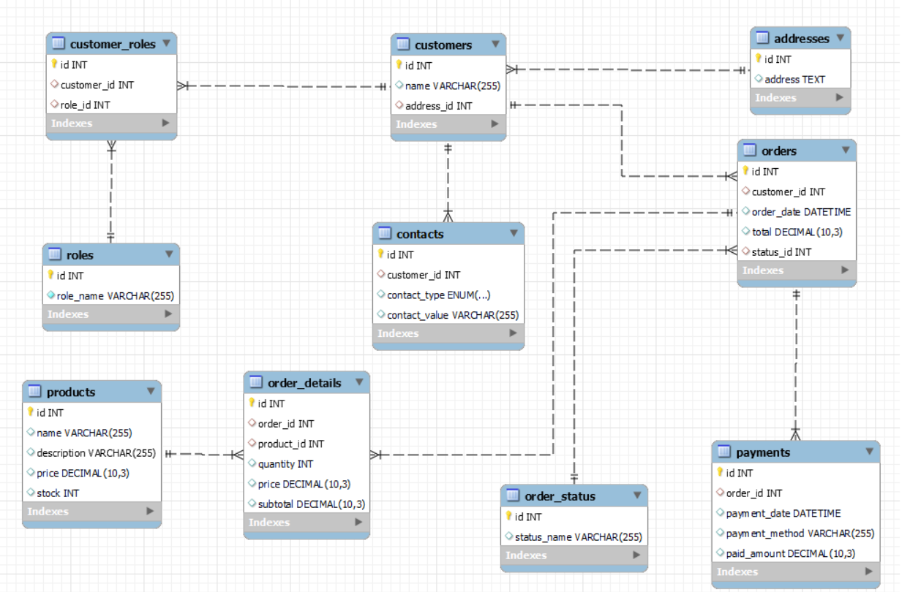

**1. Esquema de la Base de Datos**

El esquema consta de las siguientes tablas:

* **products:** Contiene información sobre los productos disponibles para la venta.
* **customers:** Almacena los detalles de los clientes.
* **orders:** Registra las órdenes realizadas por los clientes.
* **order_details:** Detalla los productos dentro de cada orden.
* **payments:** Registra los pagos realizados para cada orden.
* **roles:** Define los roles de los usuarios (cliente, empleado).

**Relaciones y claves principales:**

* **customers** está relacionado con **orders** mediante customer_id.
* **orders** está relacionado con **payments** y **order_details** mediante order_id.
* **order_details** está relacionado con **products** mediante product_id.

**Consultas SQL**

**1. Consultas Realizadas**

Se realizaron múltiples consultas SQL para extraer datos clave del sistema de ventas, que incluyen:

* Total de ventas por producto.
* Clientes frecuentes y número de órdenes por cliente.
* Total pagado por cada cliente.
* Productos más vendidos y órdenes más grandes.

**2. Resultados de Consultas**

Algunos ejemplos de resultados obtenidos:

* El **producto más vendido** fue "Organic Chocolate" con 160 unidades vendidas.
* El **cliente que más gastó** fue "Juan Pérez", con un total de $100.000.
* La **orden con mayor cantidad de productos diferentes** incluyó 3 productos únicos.

**3. Explicación de Consultas**

* **INNER JOIN:** Se utilizó para combinar datos de tablas relacionadas mediante claves foráneas.
* **SUM, MAX, MIN:** Para calcular totales y obtener el valor máximo/mínimo de ventas, pagos, y cantidades.
* **GROUP BY:** Se utilizó para agrupar resultados por productos o clientes.

**Diseño de Base de Datos**

**1. Modelo de Datos**

El modelo de datos sigue un esquema normalizado para eliminar redundancias. Se crearon relaciones de uno a muchos entre las tablas de órdenes, detalles de orden y productos, así como entre clientes y órdenes.

**2. Consideraciones de Diseño**

* **Claves primarias:** Cada tabla tiene un id único como clave primaria.
* **Relaciones:** Se utilizó customer_id, product_id, order_id para relacionar las tablas.
* **Normalización:** Se eliminó la duplicación de direcciones y se creó una tabla aparte para gestionar las mismas direcciones entre varios clientes.

**Análisis y Discusión**

**Interpretación de Resultados**

El análisis de las consultas SQL muestra patrones claros de ventas y comportamiento de los clientes. Los productos más vendidos y los clientes frecuentes son fáciles de identificar, y el diseño eficiente de la base de datos permite obtener estos resultados con rapidez. La normalización aplicada ha mejorado la consistencia y ha reducido la duplicación de datos.

**Conclusiones**

* La base de datos está bien estructurada para gestionar las ventas, órdenes y pagos.
* Las consultas SQL permiten extraer información clave que puede ser utilizada para mejorar la estrategia de ventas.
* La normalización del diseño ha optimizado el almacenamiento de datos y ha eliminado redundancias.

**Recomendaciones**

* Implementar índices en las columnas que se usan frecuentemente en las consultas JOIN para mejorar el rendimiento.
* Continuar expandiendo el análisis de datos para incluir reportes más detallados sobre tendencias de ventas y comportamiento de clientes.

**Referencias**

* MySQL Documentation: <https://dev.mysql.com/doc/>
* SQL Optimization Techniques: [Referencias en línea sobre optimización de bases de datos]